**一、电力系统（直流潮流即可**）

**二、天然气系统**

**2.1天然气系统模型**

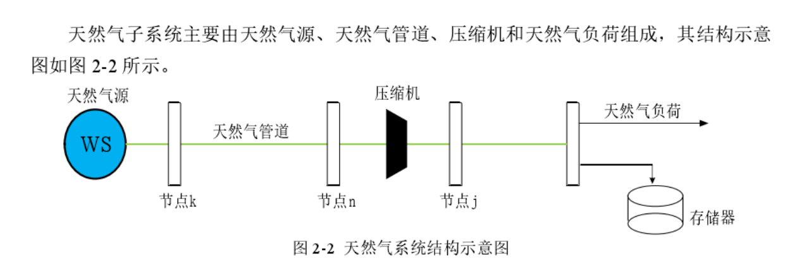

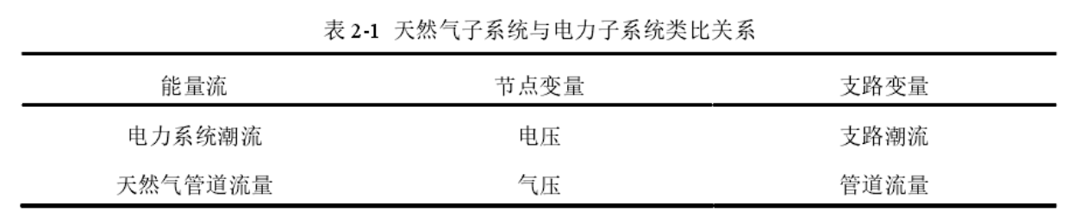

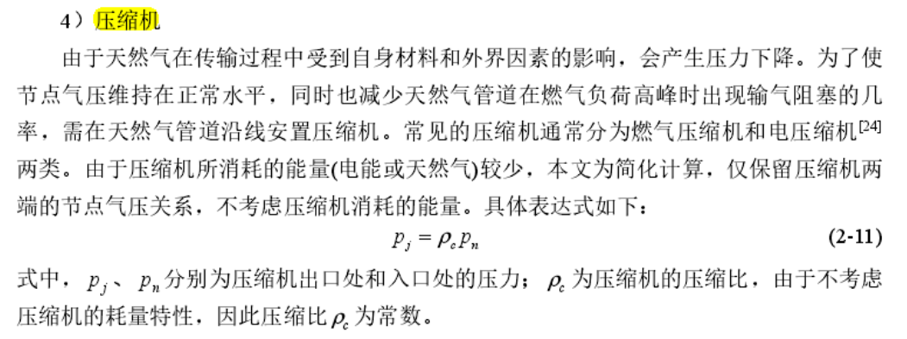

（压缩比取值1.5）

**2.1 天然气管道模型**

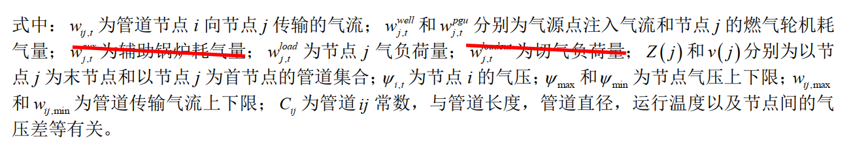

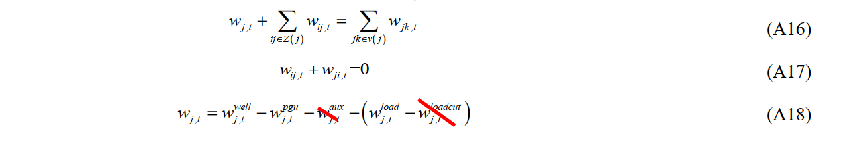

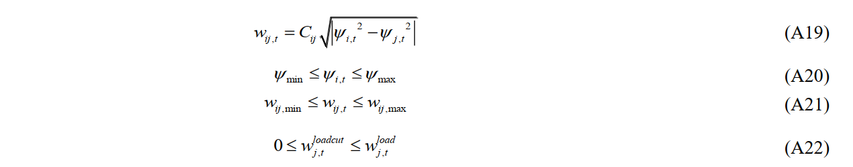

由于天然气流量方程是非线性的，因此要对其进行线性化处理。对方程进行变形之后进行分段线性化。

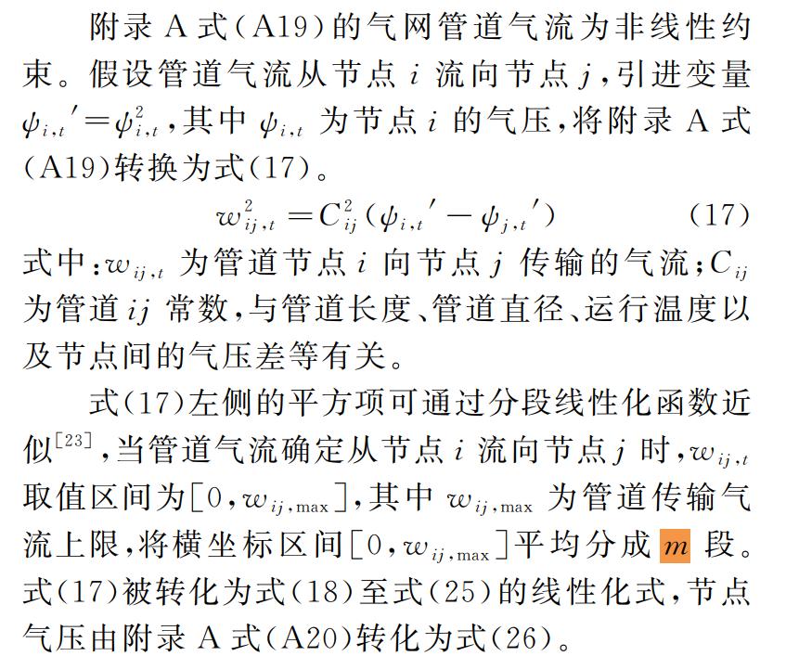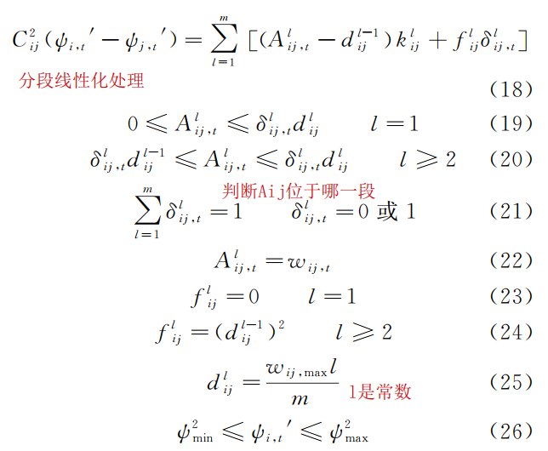

分段m=50（管道流量方向的前提下）；如果不知道流量的 m=100，在一、三象限各50。

（文献cajP18-P19也有weymouth方程的分段线性化处理，方法一样。）

三、热力系统模型

**3.1热源模型**

热源主要是CHP机组（燃气轮机、余热锅炉）与电锅炉。

* **CHP机组模型**

CHP机组的效率以及容量与爬坡限制如下图所示（来自其他文献，只用效率即可）：

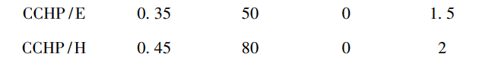

为CHP机组输出的电功率。CHP机组余热锅炉产生的热功率。

= 2.58* （2.58是个经验数值）

天然气低热值为9.7kwh/m3；Cng是天然气价格单位：美元/m3，天然气燃料费用如下：

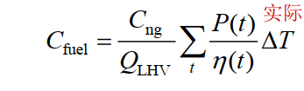

燃气轮机的天然气消耗量：



* **电锅炉模型**

 **效率取0.85**

* **热网模型（来自caj文献P21-22）**

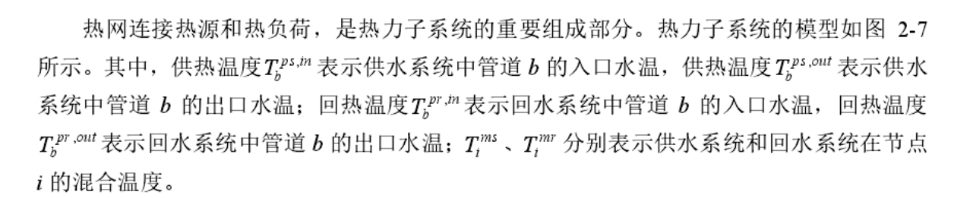

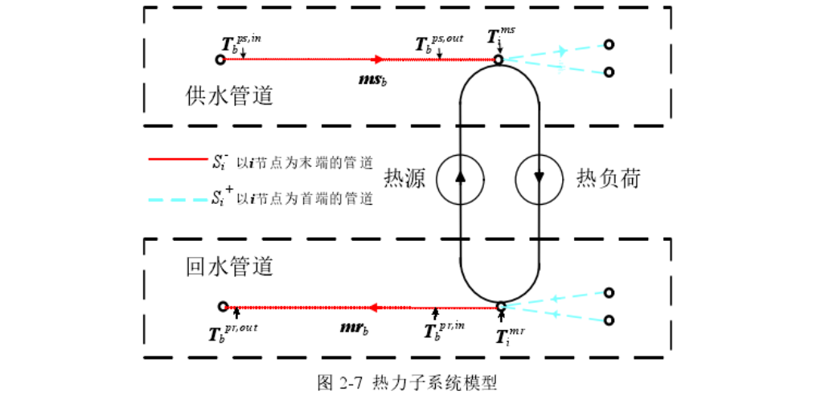

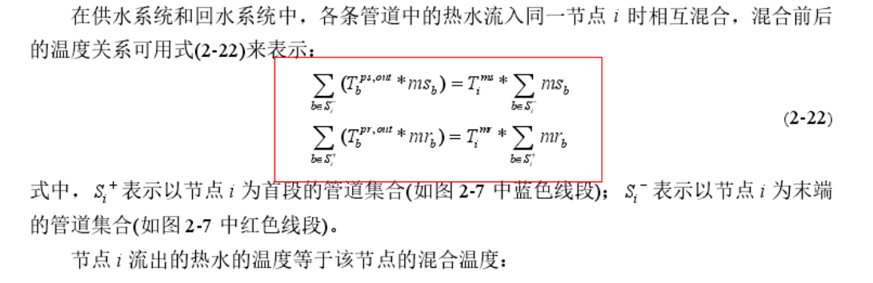

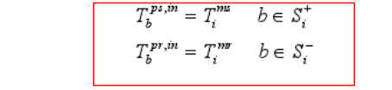

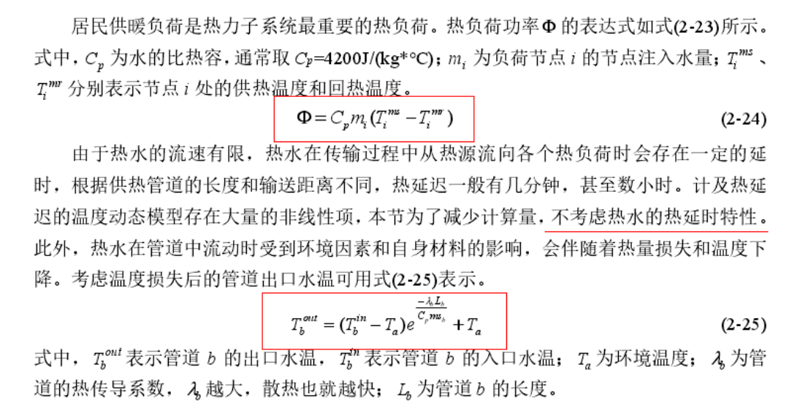

复杂的管道流量损失转化

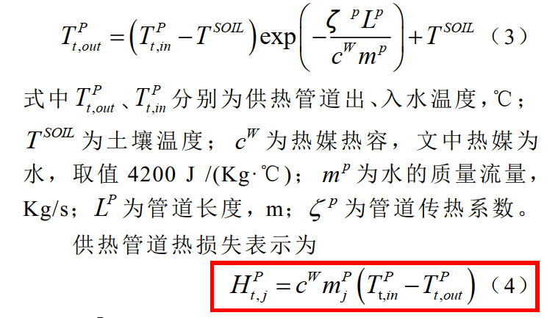

**四、目标函数**

**目标函数： **

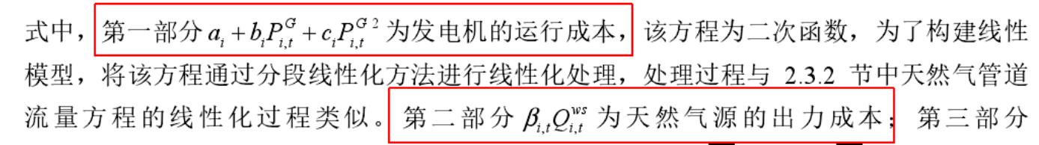

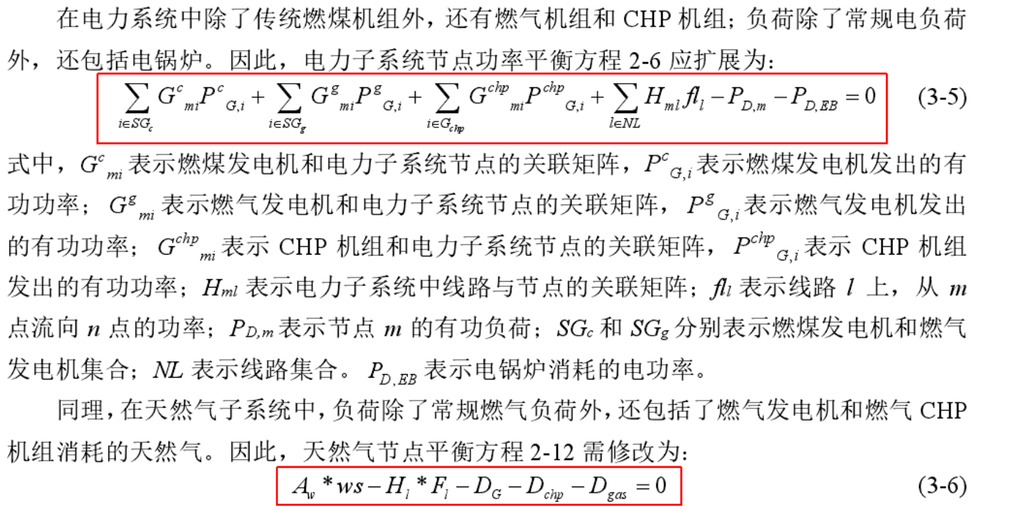

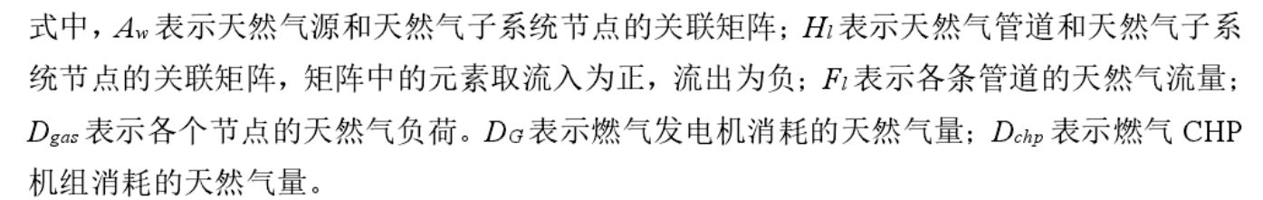

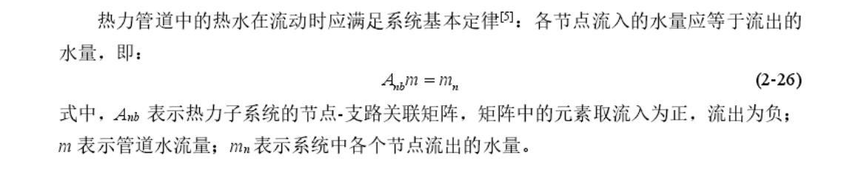

**热力系统的平衡：**

模型及相关数据

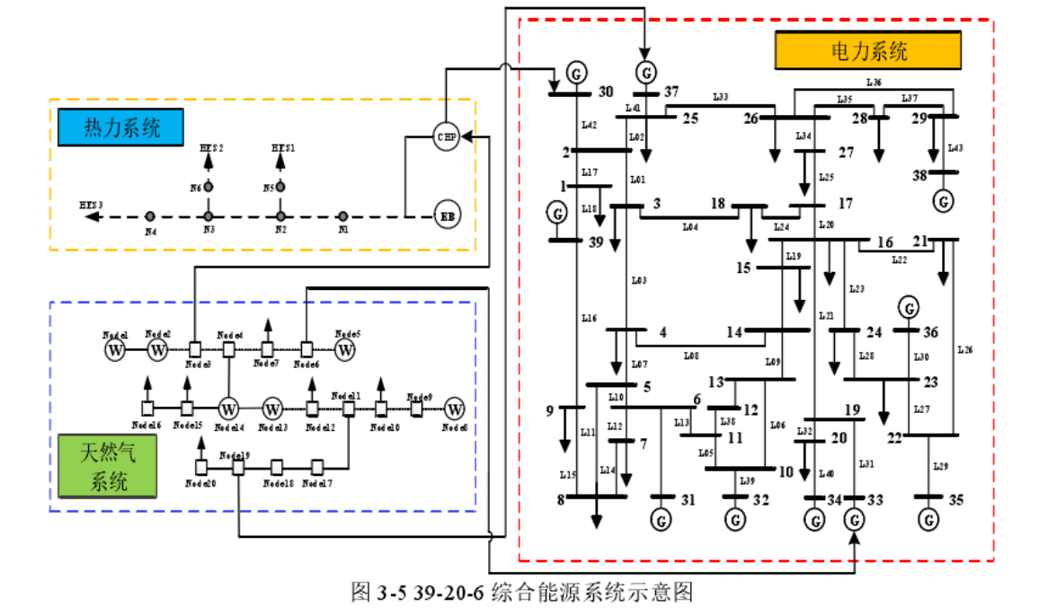

一、电力数据

（二阶锥模型，数据与matpower39节点相同，其中2台发电机改成燃气发电机）

总共10台发电机组，总装机容量6967MW，总电力负荷5941.5MW。

|  |  |  |  |
| --- | --- | --- | --- |
| 电网节点33 | 燃气轮机 | 气网节点6供气 |  |
| 电网节点37 | 燃气轮机 | 气网节点19供气 |  |
| 电网节点30 | CHP机组 | 气网节点3供气 | 是热网节点1的热源 |
| 其余7个电源节点 | 燃煤机组 |  |  |

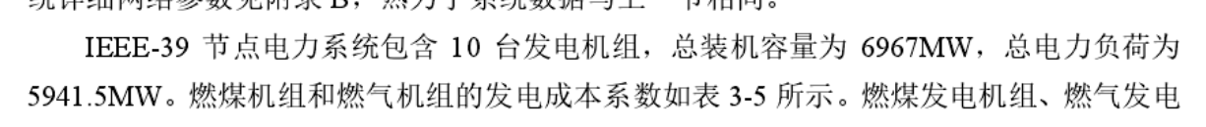

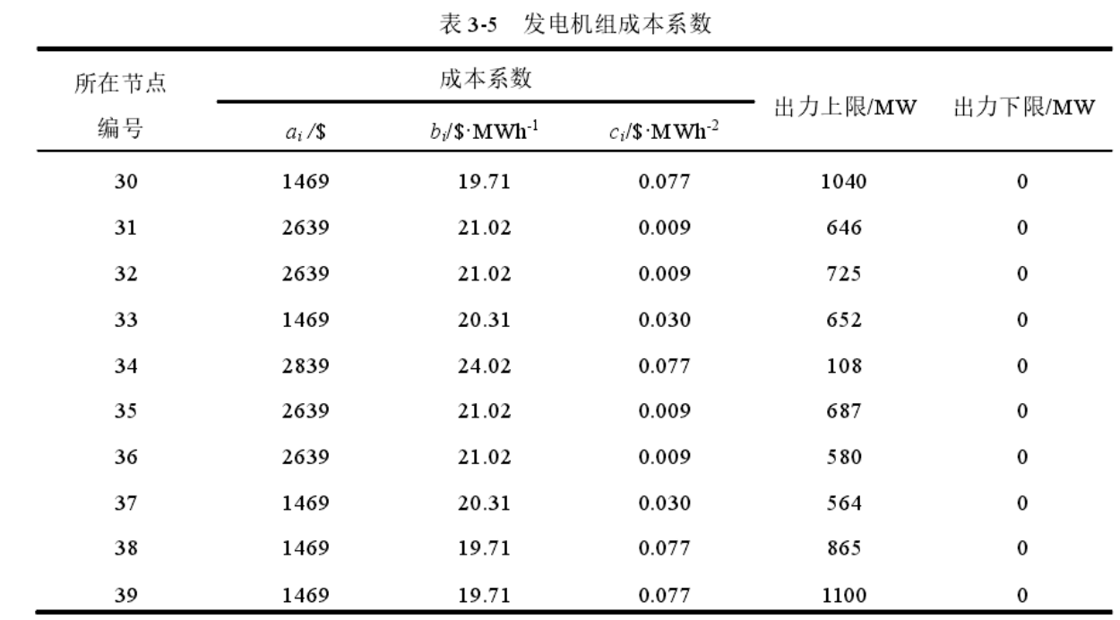

二、天然气系统数据

总共6个气源，9个燃气负荷。7个常规燃气负荷，2个燃机发电机负荷。总负荷2.4608Mm3。1-3#的成本为0.085美元/m3，4-6#电成本为0.062美元/m3。

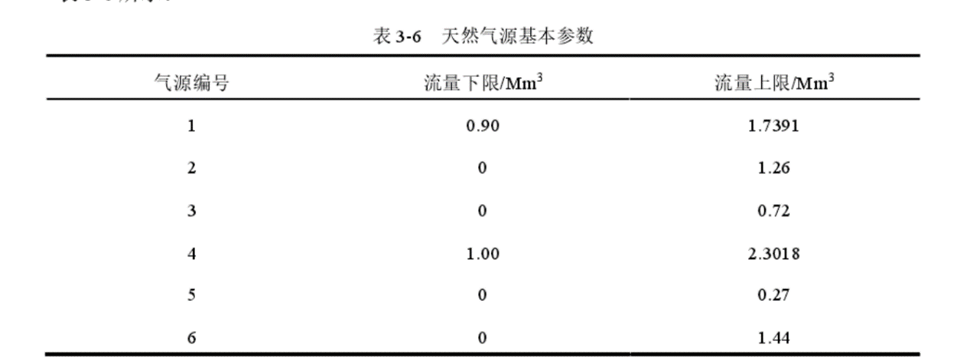

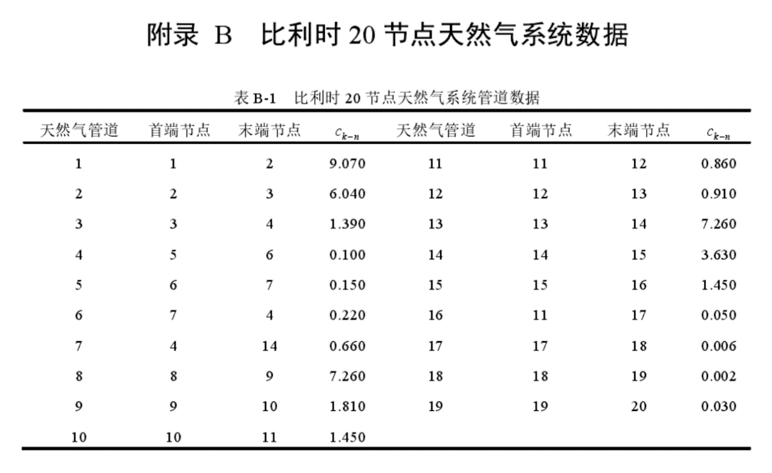

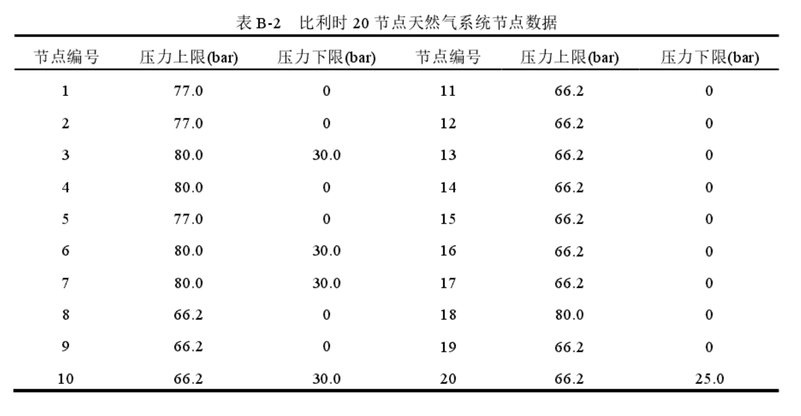

**三、热力系统相关数据**

1台CHP机组，1台电锅炉和三个热负荷。总负荷为50MW，其中电锅炉电热比系数为0.8，出力上限为30MW。CHP机组的基本参数如下图。

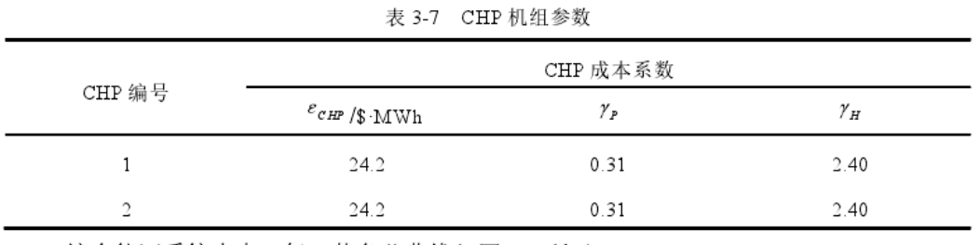

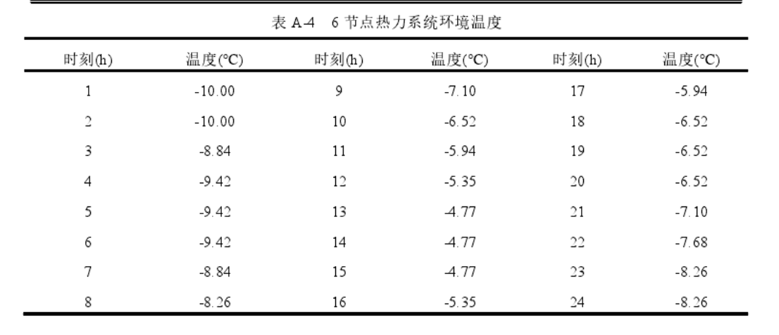

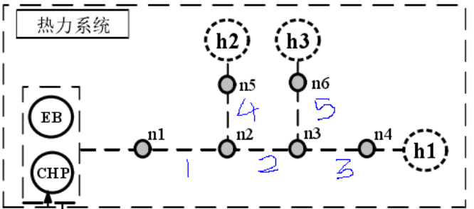

|  |  |  |
| --- | --- | --- |
| **热力系统支路** | **起始节点** | **终止节点** |
| **1** | **1** | **2** |
| **2** | **2** | **3** |
| **3** | **3** | **4** |
| **4** | **2** | **5** |
| **5** | **3** | **6** |

